Mục lục

1. Phát biểu bài toán 5
1.1 Hiện trạng thực tế 5
1.2 Hướng giải quyết của đề tài 5
2. Mô hình Usecase 6
2.1 Sơ đồ Use-case 6
2.2 Danh sách các Actor 7
2.3 Danh sách Use-case 7
2.4 Đặc tả User-case 8
2.4.1 Đặc tả Use-case “Tạo giảng viên và sinh viên” 8
2.4.2 Đặc tả Use-case “Tạo lớp học” 9
2.4.3 Đặc tả Use-case “Tạo tài liệu” 9
2.4.4 Đặc tả Use-case “Xem tài liệu” 10
2.4.5 Đặc tả Use-case “Đặt vấn đề” 11
2.4.6 Đặc tả Use-case “Phản hồi ý kiến” 12
2.4.7 Đặc tả Use-case “Tạo bài kiểm tra” 13
2.4.8 Đặc tả Use-case “Kiểm tra (Giảng viên)” 14
2.4.9 Đặc tả Use-case “Kiểm tra (Sinh viên)” 14
2.4.10 Đặc tả Use-case “Chấm điểm” 15
2.4.11 Đặc tả Use-case “Xem điểm (giảng viên)” 16
2.4.12 Đặc tả Use-case “Xem điểm (sinh viên)” 16
2.4.13 Đặc tả Use-case “Yêu cầu điểm danh” 17
2.4.14 Đặc tả Use-case “Điểm danh” 18
2.4.15 Đặc tả Use-case “Điểm danh thủ công” 18
2.4.16 Đặc tả Use-case “Yêu cầu đánh giá” 19
2.4.17 Đặc tả Use-case “Đánh giá” 20
3. Sơ đồ lớp 21
3.1 Sơ đồ lớp (mức phân tích) 21
3.2 Danh sách các lớp đối tượng và quan hệ: 22
3.3 Mô tả chi tiết từng lớp đối tượng 22
3.3.1 User 22
3.3.2 GiangVien 23
3.3.3 SinhVien 23
3.3.4 LopHoc 24
3.3.5 MonHoc 24
3.3.6 BuoiHoc 25
3.3.7 TaiLieu 25
3.3.8 ThaoLuan 26
3.3.9 PhanHoi 26
3.3.10 BaiKiemTra 26
3.3.11 CauHoi 27
3.3.12 SinhVien – Lop 27
4. Thiết kế dữ liệu 28
4.1 Sơ đồ logic 28
4.2 Mô tả chi tiết các kiểu dữ liệu trong sơ đồ logic 29
4.2.1 Bảng NGUOIDUNG 29
4.2.2 Bảng GIANGVIEN 29
4.2.3 Bảng SINHVIEN 29
4.2.4 Bảng LOPHOC 29
4.2.5 Bảng PHANLOP 30
4.2.6 Bảng MONHOC 30
4.2.7 Bảng BUOIHOC 30
4.2.8 Bảng TAILIEU 30
4.2.9 Bảng THAOLUAN 31
4.2.10 Bảng PHANHOI 31
4.2.11 Bảng BAIKIEMTRA 31
4.2.12 Bảng CAUHOI 31
5. Thiết kế kiến trúc 33
5.1 Kiến trúc hệ thống 33
5.2 Mô tả chi tiết từng phần trong hệ thống 33
5.2.1 Flutter – Frontend 33
5.2.2 Firebase – Backend 35
6. Thiết kế giao diện 36
6.1 Danh sách các màn hình 36
6.2 Mô tả chi tiết mỗi màn hình 37
6.2.1 Màn hình “Trang chủ” 37
6.2.2 Màn hình “Thông báo” 37
6.2.3 Màn hình “Người dùng” 38
6.2.4 Màn hình “Buổi học” 38
6.2.5 Màn hình “Sinh viên” 39
6.2.6 Màn hình “Danh sách Tài liệu” 39
6.2.7 Màn hình “Tài liệu” 40
6.2.8 Màn hình “Thống kê” 40
6.2.9 Màn hình “Danh sách Thảo luận” 41
6.2.10 Màn hình “Thảo luận” 41
6.2.11 Màn hình “Danh sách Kiểm tra” 42
6.2.12 Màn hình “Kiểm tra” 42
6.2.13 Màn hình “Đáp án Kiểm tra” 43
6.2.14 Màn hình “Kết quả Kiểm tra” 43
6.2.15 Màn hình “Điểm danh” 44
6.2.16 Màn hình “Đánh giá” 44
6.2.17 Màn hình “Đăng nhập” 45
6.2.18 Màn hình “Đăng xuất” 45
7. Kết luận 46
7.1 Môi trường phát triển và Môi trường triển khai 46
7.1.1 Môi trường phát triển ứng dụng: 46
7.1.2 Môi trường triển khai ứng dụng: 46
7.2 Kết quả đạt được 46
7.3 Hướng phát triển 47

Tổng quan ứng dụng
Tên đề tài
INCLA - Ứng dụng tăng tương tác lớp học

Môi trường phát triển ứng dụng
Ngôn ngữ lập trình: Dart
Môi trường phát triển: Flutter

Thông tin nhóm thực hiện
STT | MSSV | Họ và tên | Điện thoại | Email
1 | 17520068 | Nguyễn Phi Hùng | 0776276497 | 17520068@gm.uit.edu.vn
2 | 17520134 | Lê Quốc Phương
3 | 17530513 | Nguyễn Lê Việt Hoàng

Phát biểu bài toán

Hiện trạng thực tế
Hiện nay, lớp học tương tác đang là xu hướng và đang được rất nhiều người quan tâm. Tuy nhiên, để xây dựng một lớp học tương tác cần đầu tư rất nhiều các trang - thiết bị với mức chi phí đầu tư là rất lớn. Bên cạnh đó, nhằm chuẩn bị một tiết học ở lớp tương tác, các Giảng viên phải vất vả hơn rất nhiều so với cách dạy truyền thống. Ngoài việc giỏi về kỹ năng tin học để vận hành các thiết tương tác, máy chiếu đa vật thể…, Giảng viên còn phải luôn tìm tòi và cập nhật thêm các thông tin mới. Sinh viên khi tiếp cận với cách giảng dạy này cũng phải rất mất thời gian để tiếp cận.

Hướng giải quyết của đề tài
Trong đề tài lần này, tận dụng được thói quen sử dụng smartphone trong giảng đường đại học, nhóm đưa ra một ứng dụng giúp tăng tương tác trong buổi học, với những chức năng đơn giản nhưng có thể đem lại hiệu quả cao. Ứng dụng phục vụ cho giảng viên đứng lớp và sinh viên tham gia buổi học. Gồm có những chức năng cơ bản nhằm công nghệ hóa các bước thủ công như hiện tại. Mang đến cho người dạy và người học một trải nghiệm mới nhằm nâng cao buổi học. Qua đó, giúp sinh viên có thể hứng thú hơn, trao đổi, thảo luận dễ dàng hơn. Chất lượng buổi dạy cũng sẽ được đảm bảo và có phần sinh động hơn khi giảng viên sử dụng ứng dụng này.

Mô hình Usecase

Sơ đồ Use-case
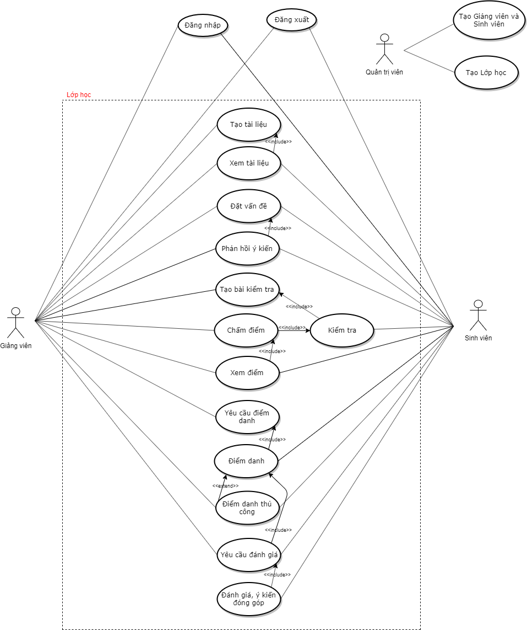

Danh sách các Actor

STT | Tên Actor | Ý nghĩa/Ghi chú
1 | Quản trị viên | Là người có thể tạo các đối tượng giảng viên hoặc sinh viên.
2 | Giảng viên | Là người chịu trách nhiệm chính của lớp học. Là người tạo ra các tương tác chính trên lớp học. Giảng viên có thể tạo ra các đối tượng tương tác như tạo tài liệu, bài kiểm tra, vùng thảo luận và vùng điểm danh.
3 | Sinh viên | Là người cùng tương tác với giảng viên thông qua lớp học. Sinh viên là người có thể xem các tài liệu, thực hiện các bài kiểm tra, thảo luận trong vùng thảo luận, và thực hiện điểm danh trong vùng điểm danh.

Danh sách Use-case

STT | Tên Use-case | Ý nghĩa/Ghi chú
1 | Tạo giảng viên và sinh viên | Use-case được tạo ra để Quản trị viên tạo Giảng viên và Sinh viên.
2 | Tạo lớp học | Use-case được tạo ra để Quản trị viên tạo lớp học.
3 | Tạo tài liệu | Use-case được tạo ra để Giảng viên có thể tạo, quản lý được những tài liệu phục vụ cho bài giảng.
4 | Xem tài liệu | Use-case được tạo ra để Giảng viên và Sinh viên có xem được những được những tài liệu phục vụ cho bài giảng.
5 | Đặt vấn đề | Use-case được tạo ra để Giảng viên và Sinh viên có thể đặt vấn đề liên quan đến bài giảng để thảo luận.
6 | Phản hồi ý kiến | Use-case được tạo ra để Giảng viên và Sinh viên có thể phản hồi vấn đề liên quan đến bài giảng đã được tạo ra.
7 | Tạo bài kiểm tra | Use case được tạo để Giảng viên thực hiện tạo bài kiểm tra.
8 | Kiểm tra | Use case được tạo để Giảng viên yêu cầu Sinh viên làm bài kiểm tra cho một lớp cụ thể.
9 | Chấm điểm | Use case được tạo để Giảng viên yêu cầu chấm điểm bài kiểm tra.
10 | Xem điểm | Use case được tạo để Giảng viên và Sinh viên xem lại kết quả của bài kiểm tra.
11 | Kiểm tra | Use-case được tạo ra để Giảng viên có thể kiểm tra kiến thức của Sinh viên sau khi giảng dạy.
12 | Yêu cầu điểm danh
13 | Điểm danh | Use-case được tạo ra để Giảng viên có thể điểm danh những sinh viên tham gia buổi học.
14 | Điểm danh thủ công | Use-case được tạo ra để Giảng viên có thể điểm danh những Sinh viên tham gia buổi học, nhưng không thể vào ứng dụng để điểm danh.
15 | Điểm danh | Use-case được tạo ra để Giảng viên có thể tạo yêu cầu điểm danh trong buổi học.
16 | Yêu cầu đánh giá | Use-case được tạo ra để Giảng viên có thể tạo yêu cầu đánh giá Giảng viên trong buổi học..
17 | Đánh giá | Use-case được tạo ra để Sinh viên đánh giá chất lượng buổi học khi được Giảng viên yêu cầu.
18 | Đăng xuất | Use-case được tạo ra để Giảng viên, Sinh viên có thể truy cập tài khoản cá nhân.
19 | Đăng nhập | Use-case được tạo ra để Giảng viên, Sinh viên có thể ngừng truy cập tài khoản cá nhân.

Đặc tả User-case

Đặc tả Use-case “Tạo giảng viên và sinh viên”

Tóm tắt
- Use-case được tạo ra để Quản trị viên tạo giảng viên và sinh viên.

Dòng sự kiện

Dòng sự kiện chính
- Bước 1: Lựa chọn file cần nhập vào vào ứng dụng.
- Bước 2: Xác nhận thông tin file cần nhập vào.
- Bước 3: Hiển thị danh sách các giảng viên và sinh viên được yêu cầu nhập vào.
- Bước 4: Xác nhận nhập vào các giảng viên và sinh viên vào cơ sở dữ liệu hệ thống.
- Bước 5: Thêm dữ liệu thành công, trở lại trang quản lý ứng dụng.

Các dòng sự kiện khác
- File cần nhập vào có kích thước quá lớn, sai định dạng.
- Tải lên file lỗi do đường truyền.

Các yêu cầu đặc biệt
- Không có

Trạng thái hệ thống khi bắt đầu thực hiện Use-case
- Được đăng nhập với quyền là Quản trị viên.
- Phải có sẵn file danh sách Giảng viên và sinh viên theo định danh.

Trạng thái hệ thống sau khi thực hiện Use-case
- Hệ thống sẵn sàng cho việc nhập file mới.

Điểm mở rộng
- Không có

Đặc tả Use-case “Tạo lớp học”

Tóm tắt
- Use-case được tạo ra để Quản trị viên tạo lớp học.

Dòng sự kiện

Dòng sự kiện chính
- Bước 1: Lựa chọn file cần nhập vào vào ứng dụng.
- Bước 2: Xác nhận thông tin file cần nhập vào.
- Bước 3: Hiển thị danh sách các lớp được yêu cầu nhập vào.
- Bước 4: Xác nhận nhập các lớp vào cơ sở dữ liệu hệ thống.
- Bước 5: Thêm dữ liệu thành công, trở lại trang quản lý ứng dụng.

Các dòng sự kiện khác
- File cần nhập vào có kích thước quá lớn, sai định dạng.
- Tải lên file lỗi do đường truyền.

Các yêu cầu đặc biệt
- Không có

Trạng thái hệ thống khi bắt đầu thực hiện Use-case
- Được đăng nhập với quyền là Quản trị viên.
- Phải có sẵn file danh sách lớp theo định danh.

Trạng thái hệ thống sau khi thực hiện Use-case
- Hệ thống sẵn sàng cho việc nhập file mới.

Điểm mở rộng
- Không có

Đặc tả Use-case “Tạo tài liệu”

Tóm tắt
- Use-case được tạo ra để Giảng viên tải tài liệu dạy học lên hệ thống.

Dòng sự kiện

Dòng sự kiện chính
- Bước 1: Vào trang quản lý lớp cần tải tài liệu lên.
- Bước 2: Lựa chọn ngày dạy cho tài liệu cần tải lên.
- Bước 3: Chọn file tài liệu cần tải lên.
- Bước 4: Nếu tải file bị lỗi, quay lại bước 2.
- Bước 5: Tải tài liệu lên thành công, trở lại trang quản lý lớp học.

Các dòng sự kiện khác
- File có kích thước quá lớn.
- Tải lên file lỗi do đường truyền.

Các yêu cầu đặc biệt
- Không có.

Trạng thái hệ thống khi bắt đầu thực hiện Use-case
- Được đăng nhập với quyền là Giảng viên.

Trạng thái hệ thống sau khi thực hiện Use-case
- Hệ thống sẵn sàng cho việc tải tài liệu xuống và tải lên tài liệu mới.

Điểm mở rộng
- Xem tài liệu.

Đặc tả Use-case “Xem tài liệu”

Tóm tắt
- Use-case được tạo ra để Giảng viên và Sinh viên xem tài liệu dạy học.

Dòng sự kiện

Dòng sự kiện chính
- Bước 1: Vào trang quản lý lớp.
- Bước 2: Lựa chọn ngày chứa tài liệu.
- Bước 3: Chọn file tài liệu cần xem.
- Bước 4: Mở tài liệu thành công.

Các dòng sự kiện khác
- Tải về lỗi do đường truyền
- Đặt câu hỏi và gởi câu hỏi vào vùng thảo luận.

Các yêu cầu đặc biệt
- Không có.

Trạng thái hệ thống khi bắt đầu thực hiện Use-case
- Được đăng nhập với quyền là Giảng viên hoặc Sinh viên liên quan đến buổi học.

Trạng thái hệ thống sau khi thực hiện Use-case
- Mở file vừa tải về

Điểm mở rộng

Đặc tả Use-case “Đặt vấn đề”

Tóm tắt
- Use-case được tạo ra để Giảng viên và Sinh viên có thể đặt vấn đề liên quan đến bài giảng để thảo luận.

Dòng sự kiện

Dòng sự kiện chính
- Bước 1: Vào trang quản lý lớp.
- Bước 2: Lựa chọn vùng thảo luận muốn tương tác.
- Bước 3: Tạo topic mới bao gồm tiêu đề và nội dung.
- Bước 4: Lựa chọn chế độ ẩn danh hoặc công khai.
- Bước 5: Tải nội dung thảo luận lên vùng thảo luận.
- Bước 6: Tất cả người dùng liên quan đến lớp học sẽ nhận được thông báo.

Các dòng sự kiện khác
- Kiểm tra tính hợp lệ về nội dung, nếu không hợp lệ thì xuất ra thông báo trở lại trạng thái đặt vấn đề mới.
- Báo cáo người dùng Spam, nếu số lượng report lớn hơn ½ lớp thì hiển thị thông tin người spam và chặn chức năng thảo luận của người dùng trong buổi học đó.

Các yêu cầu đặc biệt
- Không có

Trạng thái hệ thống khi bắt đầu thực hiện Use-case
- Lớp học phải được bắt đầu.

Trạng thái hệ thống sau khi thực hiện Use-case
- Lưu lại nội dung thảo luận
- Hệ thống trở lại trạng thái cho người dùng tiếp tục đặt vấn đề.

Điểm mở rộng
- Người dùng có thể phản hồi vần đề => extend “Phản hồi ý kiến”

Đặc tả Use-case “Phản hồi ý kiến”

Tóm tắt
- Use-case được tạo ra để Giảng viên và Sinh viên có thể phản hồi vấn đề liên quan đến bài giảng đã được tạo ra.

Dòng sự kiện

Dòng sự kiện chính
- Bước 1: Vào trang quản lý lớp.
- Bước 2: Lựa chọn topic muốn phản hồi.
- Bước 3: Nhập nội dung phản hồi.
- Bước 4: Lựa chọn chế độ ẩn danh hoặc công khai.
- Bước 5: Tải nội dung phản hồi lên vùng thảo luận.
- Bước 6: Tất cả người dùng liên quan đến topic sẽ nhận được thông báo.

Các dòng sự kiện khác
- Kiểm tra tính hợp lệ về nội dung, nếu không hợp lệ thì xuất ra thông báo trở lại trạng thái đặt vấn đề mới.
- Báo cáo người dùng Spam, nếu số lượng report lớn hơn ½ lớp thì hiển thị thông tin người spam và chặn chức năng thảo luận của người dùng trong buổi học đó.
- Trường hợp giảng viên chưa thể trả lời thì có thể đánh dấu “Trả lời sau”

Các yêu cầu đặc biệt
- Không có

Trạng thái hệ thống khi bắt đầu thực hiện Use-case
- Lớp học phải được bắt đầu.
- Topic đã được tạo.

Trạng thái hệ thống sau khi thực hiện Use-case
- Lưu lại nội dung thảo luận.
- Hệ thống trở lại trạng thái cho người dùng tiếp tục sử dụng.

Điểm mở rộng

Đặc tả Use-case “Tạo bài kiểm tra”

Tóm tắt
- Use case bắt đầu khi giảng viên chọn thực hiện tạo bài kiểm tra, hệ thống sẽ cung cấp các loại câu hỏi và sửa điểm số cho câu hỏi.

Dòng sự kiện

Dòng sự kiện chính
- Bước 1: Giảng viên yêu cầu tạo bài kiểm tra
- Bước 2: Giảng viên chọn loại câu hỏi
- Bước 3: Giảng viên chọn đáp án cho câu hỏi
- Bước 4: Giảng viên chọn điểm số cho câu hỏi
- Bước 5: Giảng viên xác nhận chỉnh sửa bài kiểm tra

Dòng sự kiện khác
- Nếu câu hỏi có điểm bé hơn 1 yêu cầu nhập lại.
- Nếu tổng điểm số vượt quá 100 yêu cầu nhập lại.

Các yêu cầu đặc biệt
- Không có

Trạng thái hệ thống khi bắt đầu thực hiện Use-case
- Hệ thống ở trạng thái đăng nhập của giảng viên.

Trạng thái hệ thống sau khi thực hiện Use-case
- Hệ thống sẵn sàng tạo một bài kiểm tra mới.

Các yêu cầu đặc biệt
- Không có.

Đặc tả Use-case “Kiểm tra (Giảng viên)”

Tóm tắt
- Use case bắt đầu khi giảng viên yêu cầu làm bài kiểm tra cho một lớp cụ thể.

Dòng sự kiện
- Bước 1: Giảng viên chọn lớp cần làm bài kiểm tra.
- Bước 2: Giảng viên chọn một bài kiểm tra trong danh sách đề thi.
- Bước 3: Giảng viên yêu cầu kiểm tra
- Bước 4: Hệ thống bắt đầu tính giờ sau 2 phút
- Bước 5: Hệ thống gửi danh sách bài kiểm tra vào kho của giảng viên sau khi hết giờ

Dòng sự kiện chính
- Bài kiểm tra có mã trùng với bài kiểm tra đã làm

Các dòng sự kiện khác

Các yêu cầu đặc biệt
- Không có

Trạng thái hệ thống khi bắt đầu thực hiện Use-case
- Hệ thống đăng nhập ở trạng thái giảng viên.

Trạng thái hệ thống sau khi thực hiện Use-case
- Hệ thống sẵn sàng yêu cầu bài kiểm tra tiếp theo

Điểm mở rộng
- Để kiểm tra, giảng viên phải có sẵn bài kiểm tra, include use-case “Tạo bài kiểm tra”

Đặc tả Use-case “Kiểm tra (Sinh viên)”

Tóm tắt
- Use case bắt đầu sinh viên yêu cầu xem bài kiểm tra khi giảng viên đã yêu cầu kiểm tra tại lớp.

Dòng sự kiện

Dòng sự kiện chính
- Bước 1: Sinh viên yêu cầu xem bài kiểm tra
- Bước 2: Sinh viên chọn đáp án cho bài kiểm tra
- Bước 3: Sinh viên yêu cầu nộp bài
- Bước 4: Hệ thống gửi danh sách bài kiểm tra vào kho của giảng viên

Các dòng sự kiện khác
- Nếu hết giờ, tự động nộp bài cho sinh viên

Các yêu cầu đặc biệt
- Không có

Trạng thái hệ thống khi bắt đầu thực hiện Use-case
- Hệ thống đăng nhập ở trạng thái sinh viên.

Trạng thái hệ thống sau khi thực hiện Use-case
- Hệ thống sẵn sàng làm bài kiểm tra tiếp theo (nếu có).

Điểm mở rộng
- Sinh viên có thể xem điểm sau khi kiểm tra: extend use-case Xem điểm

Đặc tả Use-case “Chấm điểm”

Tóm tắt
- Use case bắt đầu khi giảng viên yêu cầu chấm điểm một bài kiểm tra trong danh sách các bài kiểm tra đã làm tại một lớp cụ thể.

Dòng sự kiện

Dòng sự kiện chính
- Bước 1: Giảng viên chọn lớp cần chấm điểm
- Bước 2: Giảng viên chọn bài kiểm tra "đã kiểm tra"
- Bước 3: Hệ thống liệt kê danh sách các bài kiểm tra đã nộp của sinh viên
- Bước 4: Giảng viên yêu cầu sửa điểm bài kiểm tra
- Bước 5: Giảng viên yêu cầu xác nhận điểm bài kiểm tra cho sinh viên
- Bước 6: Hệ thống thông báo điểm tới sinh viên.

Các dòng sự kiện khác
- Hệ thống kiểm tra giảng viên chỉ được chọn bài kiểm tra đã kiểm tra
- Giảng viên sửa điểm cho sinh viên có điểm số phải từ 1 – 100

Các yêu cầu đặc biệt
- Không có

Trạng thái hệ thống khi bắt đầu thực hiện Use-case
- Hệ thống đang ở trạng thái phân quyền giảng viên.

Trạng thái hệ thống sau khi thực hiện Use-case
- Các bài kiểm tra đã kiểm tra khác sẵn sàng để chấm.

Điểm mở rộng
- Để chấm điểm, giảng viên phải có bài kiểm tra đã kiểm tra, include use-case “Kiểm tra (giảng viên)”

Đặc tả Use-case “Xem điểm (giảng viên)”

Tóm tắt
- Use case bắt đầu khi giảng viên chọn một bài kiểm tra "đã kiểm tra" trong danh sách bài kiểm tra của lớp.

Dòng sự kiện

Dòng sự kiện chính
- Bước 1: Giảng viên chọn lớp cần xem điểm
- Bước 2: Giảng viên chọn xem thống kê điểm theo lớp hoặc bài kiểm tra
- Bước 3: Hệ thống tính toán, cung cấp các biểu mẫu

Các dòng sự kiện khác
- Không có

Các yêu cầu đặc biệt
- Không có

Trạng thái hệ thống khi bắt đầu thực hiện Use-case
- Hệ thống đang ở trạng thái phân quyền giảng viên.

Trạng thái hệ thống sau khi thực hiện Use-case
- Hệ thống sẵn sàng cho xem thống kê điểm các bài kiểm tra khác.

Điểm mở rộng
- Giảng viên chỉ có thể xem điểm những bài đã chấm điểm, include use-case “Chấm điểm”

Đặc tả Use-case “Xem điểm (sinh viên)”

Tóm tắt
- Use case bắt đầu khi sinh viên chọn một bài kiểm tra trong danh sách bài kiểm tra của lớp đã được giảng viên xác nhận chấm điểm.

Dòng sự kiện

Dòng sự kiện chính
- Bước 1: Sinh viên chọn lớp cần xem điểm của mình
- Bước 2: Sinh viên chọn bài kiểm tra đã được giảng viên xác nhận chấm điểm

Các dòng sự kiện khác
- Không có

Các yêu cầu đặc biệt
- Không có

Trạng thái hệ thống khi bắt đầu thực hiện Use-case
- Hệ thống đang ở trạng thái phân quyền sinh viên.

Trạng thái hệ thống sau khi thực hiện Use-case
- Hệ thống sẵn sàng cho xem điểm các bài kiểm tra khác.

Điểm mở rộng
- Sinh viên chỉ có thể xem những bài kiểm tra đã được Giảng viên chấm, include use-case “Chấm điểm”

Đặc tả Use-case “Yêu cầu điểm danh”

Tóm tắt
- Giảng viên sử dụng use case để tạo yêu cầu điểm danh

Dòng sự kiện

Dòng sự kiện chính
- Bước 1: Giảng viên chọn lớp
- Bước 2: Giảng viên chọn yêu cầu điểm danh
- Bước 3: Hệ thống tạo QR code và gửi về cho giảng viên
- Bước 4: Hệ thống gửi notification yêu cầu điểm danh cho sinh viên

Các dòng sự kiện khác
- Nếu mã QR code bị lỗi, giảng viên yêu cầu hệ thống gửi lại QR code.

Các yêu cầu đặc biệt
- Không có

Trạng thái hệ thống khi bắt đầu thực hiện Use-case
- Giảng viên phải đăng nhập thành công với quyền giảng viên

Trạng thái hệ thống sau khi thực hiện Use-case
- Nếu use case thực hiện thành công, hệ thống trả về QR code cho giảng viên
- Nếu use case thực hiện thất bại, hệ thống sẵn sàng tạo QR code mới

Điểm mở rộng
- Không có

Đặc tả Use-case “Điểm danh”

Tóm tắt
- Sinh viên sử dụng use case để thực hiện việc điểm danh

Dòng sự kiện

Dòng sự kiện chính
- Bước 1: Sinh viên chọn lớp
- Bước 2: Sinh viên chọn notification điểm danh do hệ thống gửi về
- Bước 3: Sinh viên quét QR code giảng viên cung cấp
- Bước 4: Hệ thống xác nhận điểm danh cho sinh viên
- Bước 5: Hệ thống nhận dữ liệu, gửi kết quả điểm danh về cho Giảng viên

Các dòng sự kiện khác
- Nếu sinh viên quét QR code bị lỗi, hệ thống yêu cầu sinh viên quét lại QR code

Các yêu cầu đặc biệt
- Không có

Trạng thái hệ thống khi bắt đầu thực hiện Use-case
- Hệ thống kết nối database thành công
- Sinh viên phải đăng nhập thành công quyền sinh viên

Trạng thái hệ thống sau khi thực hiện Use-case
- Nếu use case thực hiện thành công, hệ thống xác nhận điểm danh thành công
- Nếu use case thực hiện thất bại, hệ thống yêu cầu sinh viên quét lại QR code

Điểm mở rộng
- Nếu sinh viên không thể quét QR code, giảng viên điểm danh thủ công giúp sinh viên: Extend use case Điểm danh thủ công

Đặc tả Use-case “Điểm danh thủ công”

Tóm tắt
- Giảng viên sử dụng use case để thực hiện việc điểm danh thủ công giúp sinh viên trong trường hợp sinh viên không thể quét mã QR

Dòng sự kiện

Dòng sự kiện chính
- Bước 1: Giảng viên chọn lớp
- Bước 2: Giảng viên mở kết quả điểm danh do hệ thống gửi về
- Bước 3: Giảng viên sửa & lưu trạng thái điểm danh cho sinh viên
- Bước 4: Hệ thống gửi xác nhận điểm danh cho sinh viên

Các dòng sự kiện khác

Các yêu cầu đặc biệt
- Không có

Trạng thái hệ thống khi bắt đầu thực hiện Use-case
- Giảng viên phải đăng nhập thành công quyền giảng viên

Trạng thái hệ thống sau khi thực hiện Use-case
- Hệ thống cập nhập kết quả điểm danh

Điểm mở rộng
- Không có

Đặc tả Use-case “Yêu cầu đánh giá”

Tóm tắt
- Giảng viên sử dụng use case để tạo yêu cầu đánh giá

Dòng sự kiện

Dòng sự kiện chính
- Bước 1: Giảng viên chọn lớp
- Bước 2: Giảng viên chọn yêu cầu đánh giá
- Bước 3: Hệ thống gửi form đánh giá cho các sinh viên có trạng thái điểm danh là “Có mặt”

Các dòng sự kiện khác
- Nếu sinh viên không nhận được notification, giảng viên yêu cầu đánh giá lại

Các yêu cầu đặc biệt
- Không có

Trạng thái hệ thống khi bắt đầu thực hiện Use-case
- Hệ thống phải có kết quả điểm danh
- Giảng viên phải đăng nhập thành công quyền giảng viên

Trạng thái hệ thống sau khi thực hiện Use-case
- Nếu use case thực hiện thành công, hệ thống ở trạng thái chờ sinh viên đánh giá
- Nếu use case thực hiện thất bại, hệ thống sẵn sàng cho yêu cầu đánh giá mới

Điểm mở rộng
- Không có

Đặc tả Use-case “Đánh giá”

Tóm tắt
- Sinh viên sử dụng use case để thực hiện đánh giá giảng viên

Dòng sự kiện

Dòng sự kiện chính
- Bước 1: Sinh viên chọn lớp
- Bước 2: Sinh viên chọn notification đánh giá do hệ thống gửi về
- Bước 3: Sinh viên thực hiện đánh giá và submit
- Bước 4: Hệ thống thu thập dữ liệu đánh giá và thống kê
- Bước 5: Hệ thống gửi thống kê mức độ hài lòng và danh sách góp ý cho giảng viên

Các dòng sự kiện khác
- Nếu sinh viên chưa chọn mức độ hài lòng, yêu cầu sinh viên đánh giá chọn

Các yêu cầu đặc biệt
- Không có

Trạng thái hệ thống khi bắt đầu thực hiện Use-case
- Sinh viên phải đăng nhập thành công với quyền sinh viên
- Sinh viên đã điểm danh “có mặt”

Trạng thái hệ thống sau khi thực hiện Use-case
- Nếu use case thực hiện thành công, hệ thống xác nhận đánh giá của sinh viên, khóa chức năng đánh giá cho đến khi giảng viên yêu cầu đánh giá lại
- Nếu use case thực hiện thất bại, hệ thống yêu cầu sinh viên đánh giá lại.

Điểm mở rộng
- Không có

Sơ đồ lớp

Sơ đồ lớp (mức phân tích)

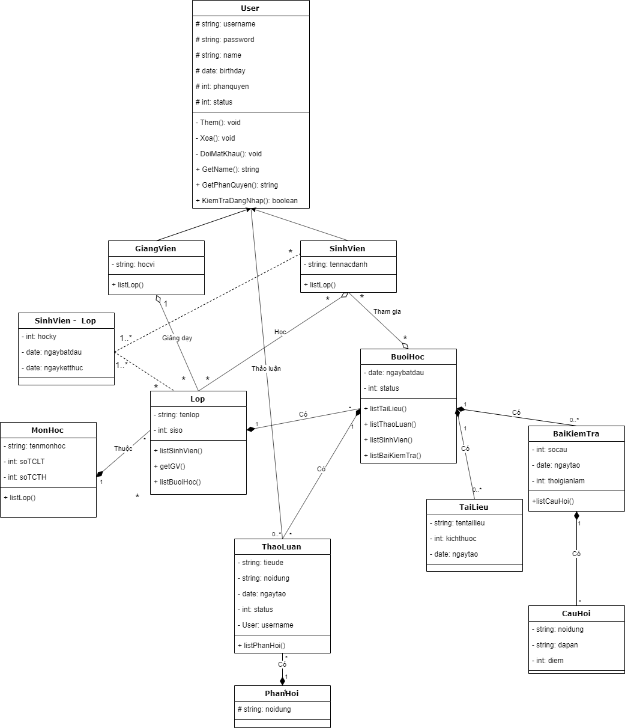

Danh sách các lớp đối tượng và quan hệ:
STT | Tên lớp/quan hệ | Loại | Ý nghĩa/ghi chú
1 | User | Đối tượng | Người dùng
2 | GiangVien | Đối tượng | Giảng viên
3 | SinhVien | Đối tượng | Sinh viên
4 | Lop | Đối tượng | Lớp học
5 | MonHoc | Đối tượng | Môn học
6 | BuoiHoc | Đối tượng | Buổi học
7 | TaiLieu | Đối tượng | Tài liệu
8 | ThaoLuan | Đối tượng | Thảo luận
9 | PhanHoi | Đối tượng | Phản hồi
10 | BaiKiemTra | Đối tượng | Bài kiểm tra
11 | CauHoi | Đối tượng | Câu hỏi
12 | SinhVien – Lớp | Quan hệ | Phân lớp cho sinh viên

Mô tả chi tiết từng lớp đối tượng

User
- Danh sách các thuộc tính:
STT | Tên thuộc tính | Loại | Ràng buộc | Ý nghĩa
1 | Username | protected | Notnull | Tên đăng nhập
2 | Password | protected | Notnull | Mật khẩu
3 | Name | protected |  | Họ tên người dùng
4 | Birthday | protected |  | Ngày sinh
5 | PhanQuyen | protected | Notnull | Phần quyền người dùng
6 | Status | protected |  | Trạng thái

- Danh sách các phương thức:
STT | Tên phương thức | Loại | Ý nghĩa
1 | Them() | private | Thêm mới người dùng
2 | Xoa() | private | Xóa người dùng
3 | DoiMatKhau() | private | Đổi mật khẩu
4 | GetName() | Public | Lấy họ tên
5 | GetPhanQuyen() | public | Lấy phân quyền
6 | KiemTraDangNhap() | Public | Kiểm tra đăng nhập

GiangVien
- Kế thừa từ lớp Người dùng
- Danh sách các thuộc tính:
STT | Tên thuộc tính | Loại | Ràng buộc | Ý nghĩa
1 | HocVi | Private | Notnull | Học vị
- Danh sách các phương thức:
STT | Tên phương thức | Loại | Ý nghĩa
1 | ListLop() | Public | Lấy ds lớp Giảng viên dạy

SinhVien
- Kế thừa từ lớp Người dùng
- Danh sách các thuộc tính:
STT | Tên thuộc tính | Loại | Ràng buộc | Ý nghĩa
1 | TenNacDanh | Private |  | Tên nặc danh
- Danh sách các phương thức:
STT | Tên phương thức | Loại | Ý nghĩa
1 | ListLop() | Public | Lấy ds lớp Sinh viên học

LopHoc
- Danh sách các thuộc tính:
STT | Tên thuộc tính | Loại | Ràng buộc | Ý nghĩa
1 | TenLop | Private | Notnull | Tên lớp
2 | SiSo | Private |  | Sĩ số
- Danh sách các phương thức:
STT | Tên phương thức | Loại | Ý nghĩa
1 | ListSinhVien() | Public | Lấy DS sinh viên của lớp
2 | GetGiaoVien() | Public | Lấy giáo viên dạy lớp đó
3 | ListBuoiHoc() | Public | Lấy DS buổi học của lớp

MonHoc
- Danh sách các thuộc tính:
STT | Tên thuộc tính | Loại | Ràng buộc | Ý nghĩa
1 | TenMonHoc | Private | Notnull | Tên môn học
2 | SoTCLT | Private |  | Số tín chỉ lý thuyết
3 | SoTCTH | Private |  | Số tín chỉ thực hành

- Danh sách các phương thức:

BuoiHoc
STT | Tên phương thức | Loại | Ý nghĩa
1 | ListLop() | Public | Lấy DS lớp của môn học
- Danh sách các thuộc tính:
STT | Tên thuộc tính | Loại | Ràng buộc | Ý nghĩa
1 | NgayBatDau | Private | Notnull | Ngày bắt đầu
2 | Status | Private |  | Trạng thái
- Danh sách các phương thức:
STT | Tên phương thức | Loại | Ý nghĩa
1 | ListTaiLieu() | Public | Lấy các tài liệu của buổi học
2 | ListThaoLuan() | Public | Lấy các thảo luận trong buổi học
3 | ListSinhVien() | Public | Lấy ds sinh viên tham gia buổi học
4 | ListBaiKiemTra() | Public | Lấy các bài kiểm tra trong buổi học

TaiLieu
- Danh sách các thuộc tính:
STT | Tên thuộc tính | Loại | Ràng buộc | Ý nghĩa
1 | TenTaiLieu | Private | Notnull | Tên tài liệu
2 | KichThuoc | Private |  | Kích thước tài liệu
3 | NgayTao | private |  | Ngày tạo tài liệu

ThaoLuan
- Danh sách các thuộc tính:
STT | Tên thuộc tính | Loại | Ràng buộc | Ý nghĩa
1 | TieuDe | Private | Notnull | Tiêu đề
2 | NoiDung | Private | Notnull | Nội dung
3 | NgayTao | Private | Notnull | Ngày tạo thảo luận
4 | Status | Private |  | Trạng thái
5 | Username | Private | Nottnull | Người tạo thảo luận
- Danh sách các phương thức:

PhanHoi
STT | Tên phương thức | Loại | Ý nghĩa
1 | ListPhanHoi() | Public | Lấy ds các phản hôi
- Danh sách các thuộc tính:
STT | Tên thuộc tính | Loại | Ràng buộc | Ý nghĩa
1 | NoiDung | Private | Notnull | Nội dung phản hồi

BaiKiemTra
- Danh sách các thuộc tính:
STT | Tên thuộc tính | Loại | Ràng buộc | Ý nghĩa
1 | Socau | Private | Notnull | Số lượng câu hỏi
2 | NgayTao | Private | Notnull | Ngày tạo bài kiểm tra
3 | ThoiGianLam | Private | Notnull | Thời gian làm bài
- Danh sách các phương thức:
STT | Tên phương thức | Loại | Ý nghĩa
1 | ListCauHoi() | Public | Lấy ds câu hỏi trong bài kiểm tra

CauHoi
- Danh sách các thuộc tính:
STT | Tên thuộc tính | Loại | Ràng buộc | Ý nghĩa
1 | NoiDung | Private | Notnull | Nội dung câu hỏi
2 | DapAn | Private | Notnull | Đáp án
3 | Diem | Private | Notnull | Điểm số

SinhVien – Lop
- Danh sách các thuộc tính:
STT | Tên thuộc tính | Loại | Ràng buộc | Ý nghĩa
1 | HocKy | Private | Notnull | Học kỳ
2 | NgayBatDau | Private | Notnull | Ngày bắt đầu
3 | NgayKetThuc | Private | Notnull | Ngày kết thúc

Thiết kế dữ liệu

Sơ đồ logic

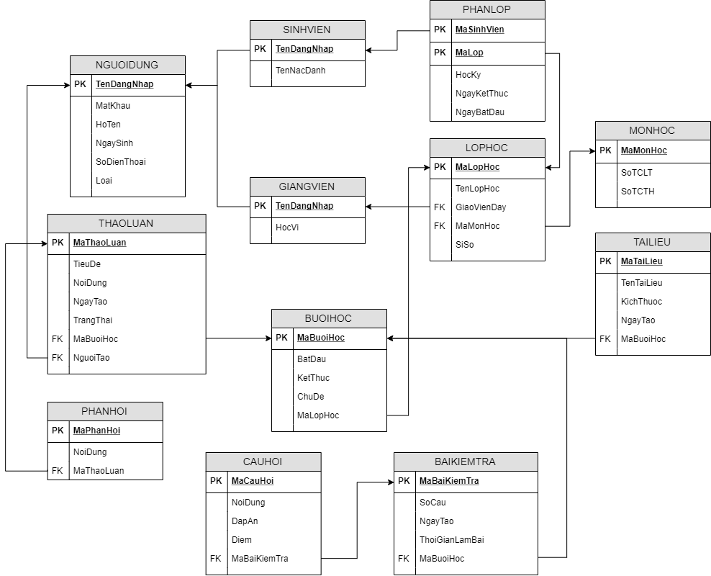

Mô tả chi tiết các kiểu dữ liệu trong sơ đồ logic

Bảng NGUOIDUNG
STT | Thuộc tính | Kiểu dữ liệu | Ràng buộc | Ý nghĩa/ghi chú
1 | TenDangNhap | String | NotNull | Tên đăng nhập
2 | MatKhau | String | NotNull | Mật khẩu
3 | HoTen | String | NotNull | Họ tên
4 | NgaySinh | Datetime |  | Ngày sinh
5 | SoDienThoai | String |  | Số điện thoại
6 | Loai | Number | NotNull | Loại người dùng

Bảng GIANGVIEN
STT | Thuộc tính | Kiểu dữ liệu | Ràng buộc | Ý nghĩa/ghi chú
1 | TenDangNhap | String | NotNull | Tên đăng nhập
2 | HocVi | String | NotNull | Học vị

Bảng SINHVIEN
STT | Thuộc tính | Kiểu dữ liệu | Ràng buộc | Ý nghĩa/ghi chú
1 | TenDangNhap | String | NotNull | Tên đăng nhập
2 | TenNacDanh | String | NotNull | Tên nặc danh

Bảng LOPHOC
STT | Thuộc tính | Kiểu dữ liệu | Ràng buộc | Ý nghĩa/ghi chú
1 | MaLopHoc | String | NotNull | Mã lớp học
2 | TenLopHoc | String | NotNull | Tên lớp học
3 | GiaoVienDay | String | NotNull | Giáo viên giảng dạy
4 | MaMonHoc | String | NotNull | Mã môn học
5 | SiSo | Number |  | Sĩ số

Bảng PHANLOP
STT | Thuộc tính | Kiểu dữ liệu | Ràng buộc | Ý nghĩa/ghi chú
1 | MaSinhVien | String | NotNull | Mã sinh viên
2 | MaLop | String | NotNull | Mã lớp học
3 | HocKy | Int | NotNull | Học kỳ
4 | NgayBatDau | Timestamp | NotNull | Thời gian bắt đầu
5 | NgayKetThuc | Timestamp | NotNull | Thời gian kết thúc

Bảng MONHOC
STT | Thuộc tính | Kiểu dữ liệu | Ràng buộc | Ý nghĩa/ghi chú
1 | MaMonHoc | String | NotNull | Mã môn học
2 | SoTCLT | Number | NotNull | Số tín chỉ lý thuyết
3 | SoTCTH | Number | NotNull | Số tín chỉ thực hành

Bảng BUOIHOC
STT | Thuộc tính | Kiểu dữ liệu | Ràng buộc | Ý nghĩa/ghi chú
1 | MaBuoiHoc | String | NotNull | Mã buổi học
2 | BatDau | Timestamp | NotNull | Thời gian bắt đầu
3 | KetThuc | Timestamp | NotNull | Thời gian kết thúc
4 | ChuDe | String |  | Chủ đề buổi học
5 | MaLopHoc | String | NotNull | Mã lớp học

Bảng TAILIEU
STT | Thuộc tính | Kiểu dữ liệu | Ràng buộc | Ý nghĩa/ghi chú
1 | MaTaiLieu | String | NotNull | Mã tài liệu
2 | TenTaiLieu | String | NotNull | Tên tài liệu
3 | KichThuoc | Int |  | Kích thước
4 | NgayTao | Timestamp |  | Ngày tạo tài liệu
5 | MaBuoiHoc | String | NotNull | Mã buổi học

Bảng THAOLUAN
STT | Thuộc tính | Kiểu dữ liệu | Ràng buộc | Ý nghĩa/ghi chú
1 | MaThaoLuan | String | NotNull | Mã thảo luận
2 | TieuDe | String | NotNull | Tiêu đề
3 | NoiDung | String |  | Nội dung
4 | NgayTao | Timestamp |  | Ngày tạo thảo luận
5 | TrangThai | Boolean |  | Trạng thái
6 | MaBuoiHoc | String |  | Mã buổi học
7 | NguoiTao | String |  | Người tạo

Bảng PHANHOI
STT | Thuộc tính | Kiểu dữ liệu | Ràng buộc | Ý nghĩa/ghi chú
1 | MaPhanHoi | String | NotNull | Mã phản hồi
2 | NoiDung | String | NotNull | Nội dung phản hồi
3 | MaThaoLuan | String | NotNull | Mã thảo luận

Bảng BAIKIEMTRA
STT | Thuộc tính | Kiểu dữ liệu | Ràng buộc | Ý nghĩa/ghi chú
1 | MaBaiKiemTra | String | NotNull | Mã bài kiểm tra
2 | SoCau | Int | NotNull | Số câu hỏi
3 | NgayTao | Timestamp | NotNull | Ngày tạo
4 | ThoiGianLamBai | Int | NotNull | Thời gian làm bài
5 | MaBuoiHoc | String | NotNull | Mã buổi học

Bảng CAUHOI
STT | Thuộc tính | Kiểu dữ liệu | Ràng buộc | Ý nghĩa/ghi chú
1 | MaCauHoi | String | NotNull | Mã câu hỏi
2 | NoiDung | String | NotNull | Nội dung
3 | DapAn | String | NotNull | Đáp án
4 | Diem | Int | NotNull | Điểm
5 | MaBaiKiemTra | String | NotNull | Mã bài kiểm tra

Thiết kế kiến trúc

Kiến trúc hệ thống

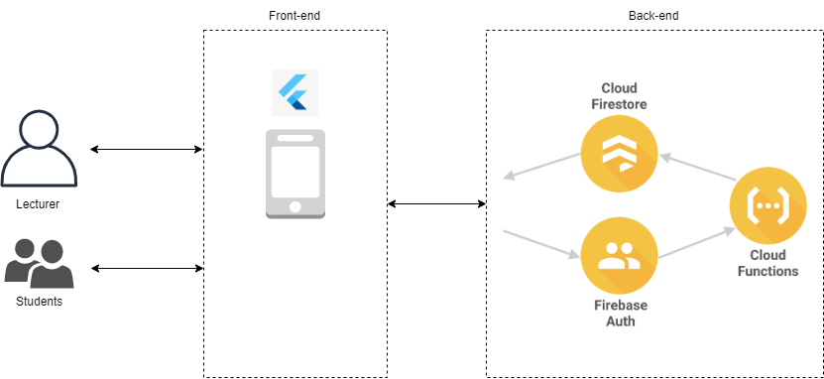

Thành phần |  | Diễn giải
Flutter - Frontend |  | Ứng dụng phía Client, giúp người dùng tương tác hệ thống
Firebase - Backend | Cloud Firestore | Database hệ thống
Firebase - Backend | Cloud Functions | Cung cấp API cho hệ thống
Firebase - Backend | Firebase Auth | Bảo mật, thiết lập quyền cho hệ thống

Mô tả chi tiết từng phần trong hệ thống

Flutter – Frontend
Flutter là SDK dành cho thiết bị di động của Google để tạo ra các giao diện native chất lượng cao trên iOS và Android trong thời gian ngắn. Flutter làm việc với source code có sẵn, được sử dụng bởi các nhà phát triển và các tổ chức trên khắp thế giới, đồng thời nó open-source và miễn phí. Mô hình MVVM. Những đặc điểm nổi bật của Flutter có thể kể tới như:
- Phát triển ứng dụng nhanh chóng
- UI đẹp và biểu cảm
- Framework hiện đại và reactive
- Truy cập các tính năng và SDK native
- Phát triển ứng dụng thống nhất
Ngôn ngữ để lập trình Flutter là Dart. Dart là ngôn ngữ lập trình được tạo ra bởi đội ngũ kỹ sư của Google được phát triển nhắm tới các ứng dụng ở phía Client, phục vụ cho việc phát triển các ứng dụng Android, iOS, web với chất lượng cao. Dart là ngôn ngữ lập trình hướng đối tượng(object-oriented), định nghĩa lớp(class defined) và tự động quản lý bộ nhớ(garbage-collected). Dart rất dễ tiếp cận với lập trình viên đã quen C++, C# hay Java và không tốn nhiều thời gian để có thể tham gia ngay một dự án sử dụng Dart sau vài ngày. Dart được công bố tại Hội thảo GOTO ngày 10/12/2011 tại Aarhus.

Mô hình MVVM
Trong đề tài lần này, nhóm sử dụng mô hình MVVM cho ứng dụng Flutter của nhóm. Kiến trúc cơ bản của một mô hình bao gồm:
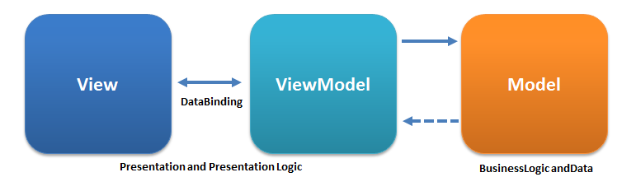
MVVM là viết tắt của Model - View - ViewModel, ở đó view (tức giao diện người dùng) sẽ được cập nhật bởi ViewModel và việc xử lý Logic hoặc trình bày dữ liệu sẽ do Model đảm nhận.
- View: Tương tự như trong mô hình MVC, View là phần giao diện của ứng dụng để hiển thị dữ liệu và nhận tương tác của người dùng. Một điểm khác biệt so với các ứng dụng truyền thống là View trong mô hình này tích cực hơn. Nó có khả năng thực hiện các hành vi và phản hồi lại người dùng thông qua tính năng binding, command.
- Model: Cũng tương tự như trong mô hình MVC. Model là các đối tượng giúp truy xuất và thao tác trên dữ liệu thực sự.
- ViewModel: Lớp trung gian giữa View và Model. ViewModel có thể được xem là thành phần thay thế cho Controller trong mô hình MVC. Nó chứa các mã lệnh cần thiết để thực hiện data binding, command.

Mô hình BloC Pattern
BLoC (Business Logic Components) là một pattern được khuyến nghị bởi Google. Nó tận dụng khả năng của Stream nhằm mục đích quản lý và propagate sự kiện state change.
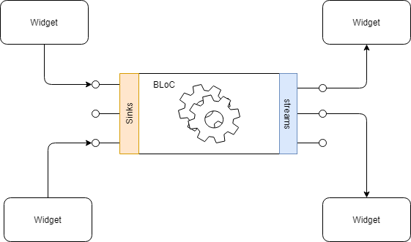
Ở đề tài, nhóm sử dụng mô hình BLoC để thay thế thành phần ViewModel trong MVVM.

Firebase – Backend
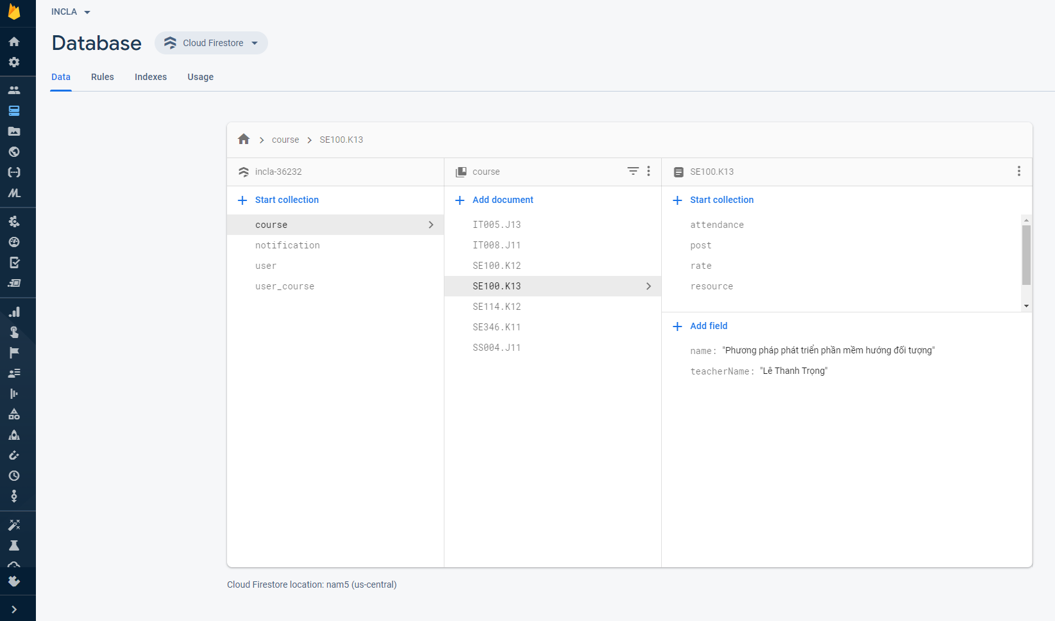

Firebase là một dịch vụ cơ sở dữ liệu thời gian thực hoạt động trên nền tảng đám mây được cung cấp bởi Google nhằm giúp các lập trình phát triển nhanh các ứng dụng bằng cách đơn giản hóa các thao tác với cơ sở dữ liệu..
- Firebase Authentication – Hệ thống xác thực của Firebase Với Firebase bạn có thể dễ dàng tích hợp các công nghệ xác thực của Google, Facebook, Twitter, … hoặc một hệ thống xác thực mà bạn tự mình tạo ra vào trong ứng dụng của bạn ở bất kì nền tảng nào như Android, iOS hoặc Web.
- Cloud Functions Firebase cho phép bạn chạy code backend tự động để phản hồi tới các sự kiện được kích hoạt bởi tính năng của Firebase và HTTPS request. Code của bạn được lưu trữ trong mây của Google và chạy trong một môi trường được quản lý. Bạn không cần quản lý và mở rộng các máy chủ.
- Cloud Firestore là một Database linh hoạt và dễ mở rộng cho mobile, web và server được phát triển từ Firebase and Google Cloud Platform. Cũng giống như Firebase realtime database Cloud Firestore giúp cho việc đồng bộ dữ liệu giữa các ứng dụng phía client một các nhanh chóng (Realtime) và hộ trợ lưu offline data trong ứng dụng của bạn.

Thiết kế giao diện

Danh sách các màn hình
STT | Tên màn hình | Ý nghĩa/Ghi chú
1 | Trang chủ | Hiển thị các lớp mà sinh viên đang học hoặc giáo viên đang phụ trách giảng dạy
2 | Thông báo | Thông báo về các hoạt động diễn ra trong buổi học
3 | Người dùng | Thông tin các nhân của sinh viên hoặc giáo viên
4 | Buổi học | Danh sách các buổi học trong lớp học
5 | Sinh viên | Danh sách sinh viên thuộc lớp học
6 | Danh sách Tài liệu | Danh sách tài liệu có trong lớp học
7 | Tài liệu | Chi tiết tài liệu
8 | Thống kê | Thống kê về các chỉ số trong lớp học
9 | Danh sách Thảo luận | Danh sách các cuộc thảo luận được tạo ra trong buổi học
10 | Thảo luận | Chi tiết cuộc thảo luận trong buổi học
11 | Danh sách Kiểm tra | Danh sách các bài kiểm tra trong buổi học
12 | Kiểm tra | Chi tiết bài kiểm tra cho sinh viên
13 | Đáp án Kiểm tra | Chi tiết bài kiểm tra và đáp án cho giảng viên
14 | Kết quả Kiểm tra | Danh sách kết quả sinh viên đã làm bài kiểm tra
15 | Điểm danh | Điểm danh bằng QR code
16 | Đánh giá | Đánh giá buổi học
17 | Đăng nhập | Đăng nhập
18 | Đăng xuất | Đăng xuất

Mô tả chi tiết mỗi màn hình

Màn hình “Trang chủ”
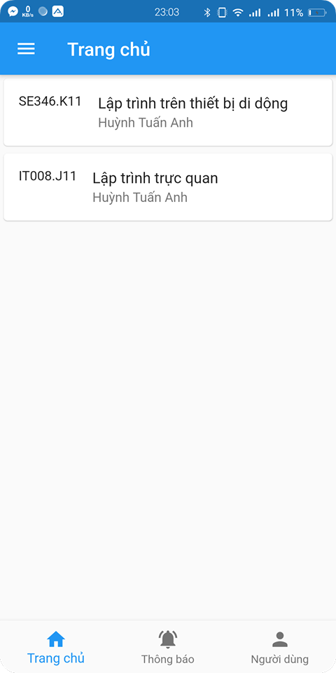

Màn hình “Thông báo”
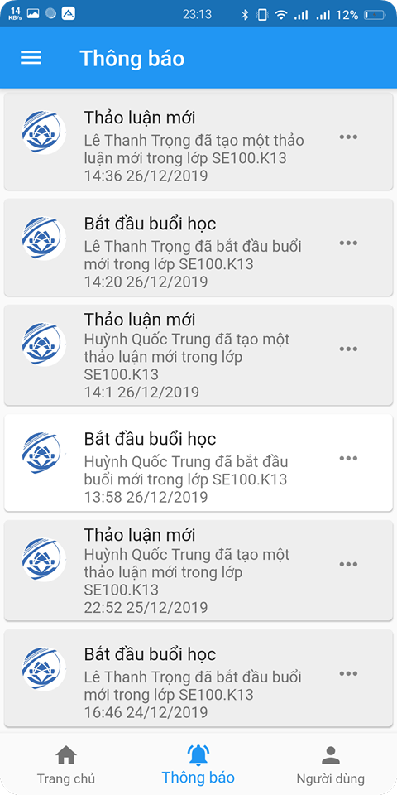

Màn hình “Người dùng”
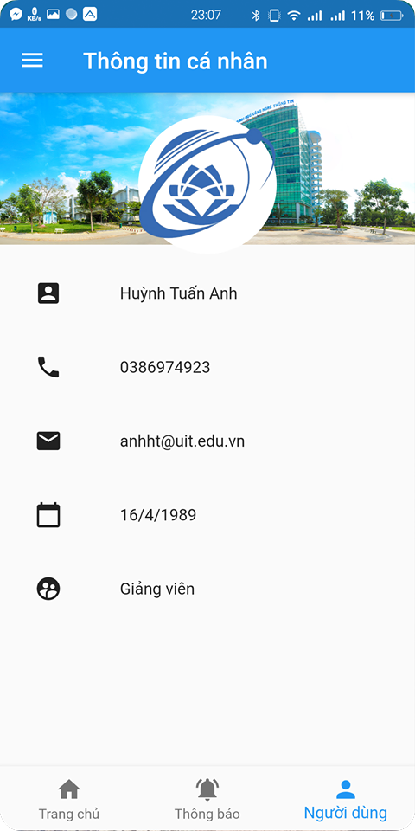

Màn hình “Buổi học”
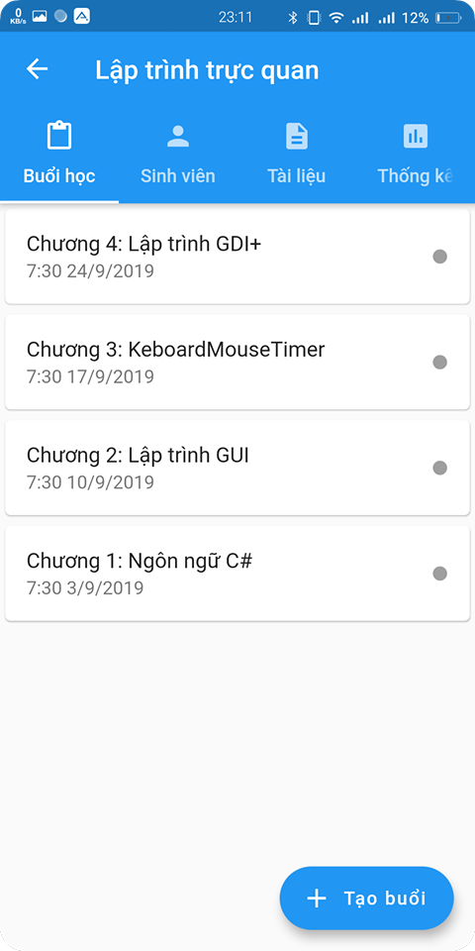

Màn hình “Sinh viên”
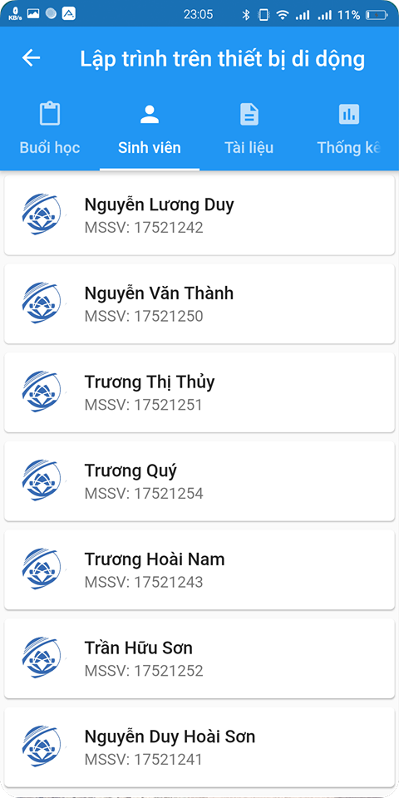

Màn hình “Danh sách Tài liệu”
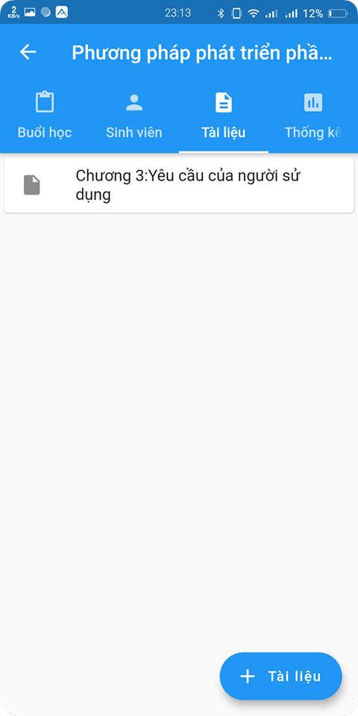

Màn hình “Tài liệu”
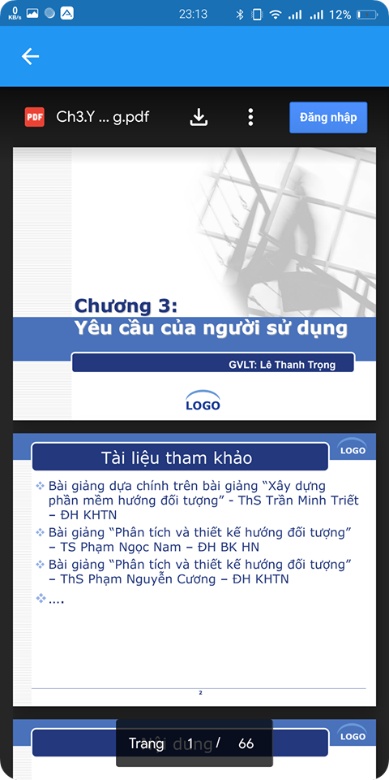

Màn hình “Thống kê”
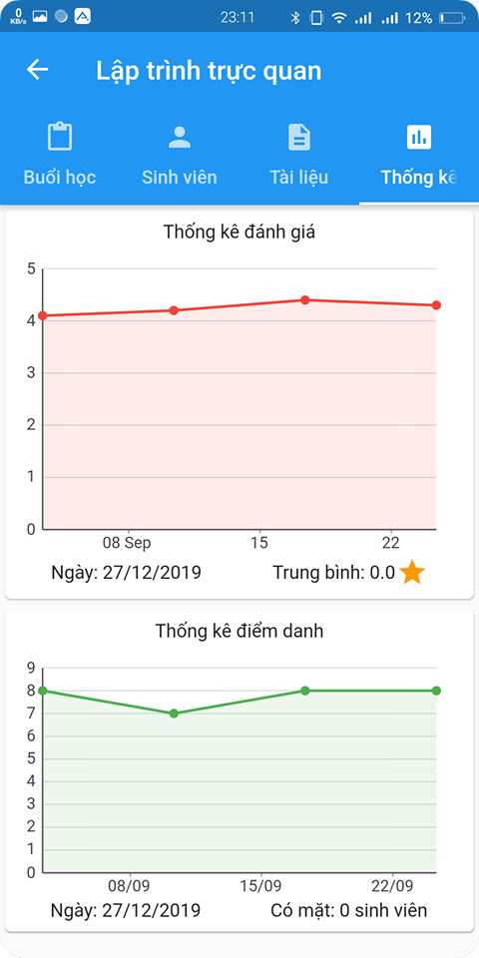

Màn hình “Danh sách Thảo luận”
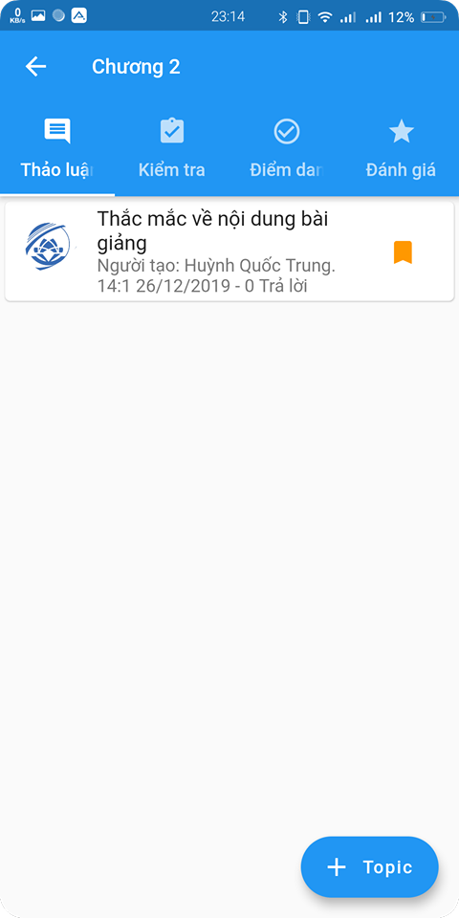

Màn hình “Thảo luận”
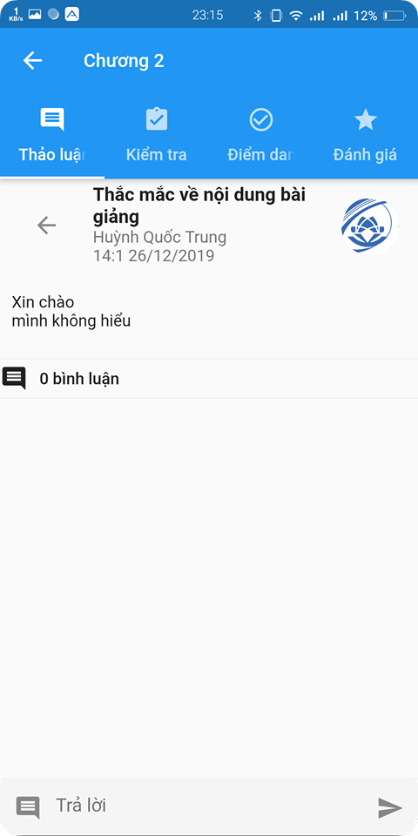

Màn hình “Danh sách Kiểm tra”
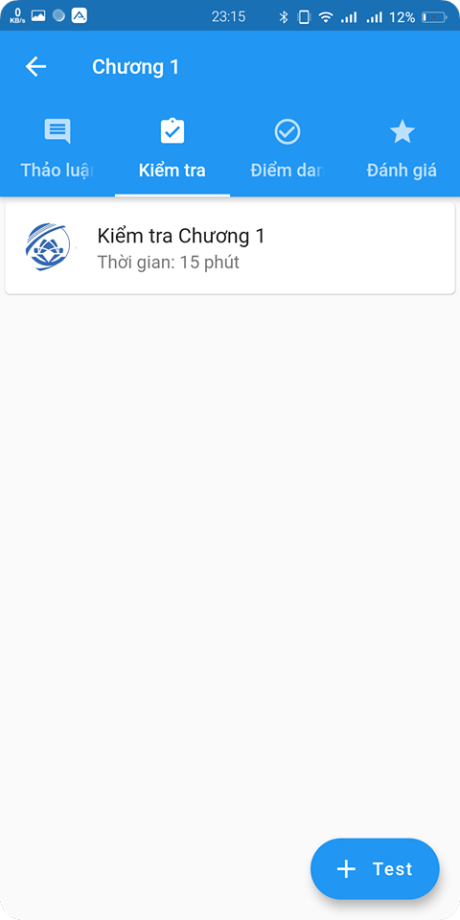

Màn hình “Kiểm tra”
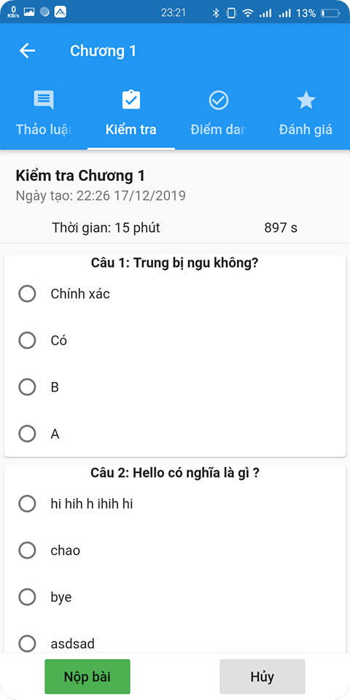

Màn hình “Đáp án Kiểm tra”
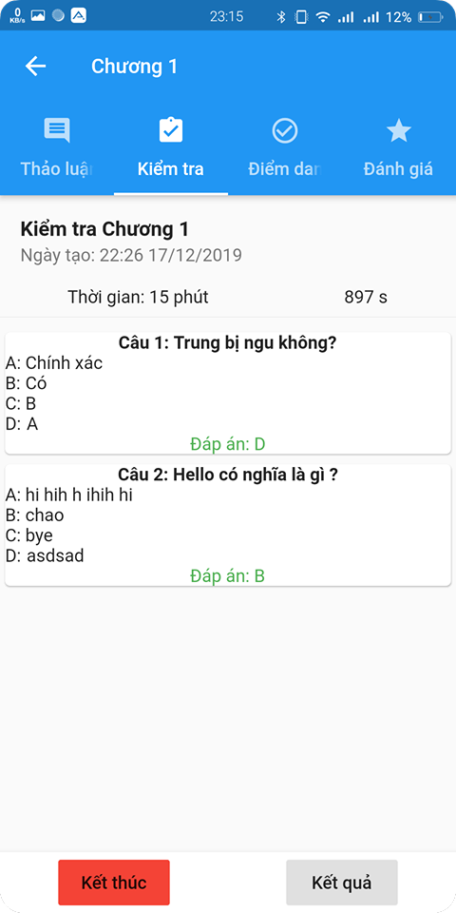

Màn hình “Kết quả Kiểm tra”
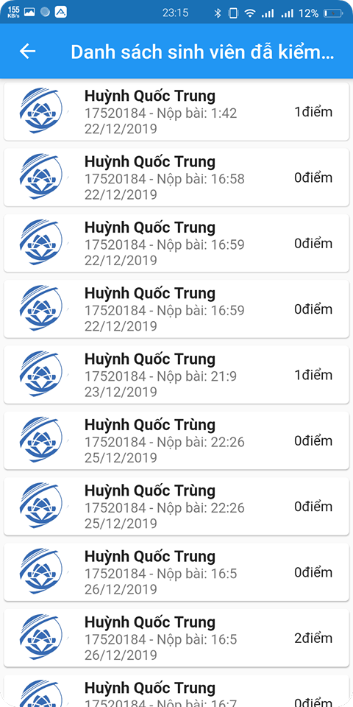

Màn hình “Điểm danh”
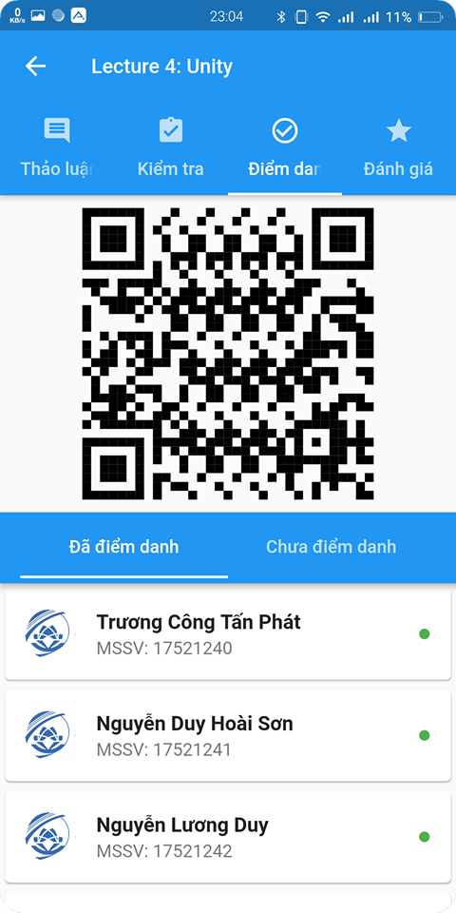

Màn hình “Đánh giá”
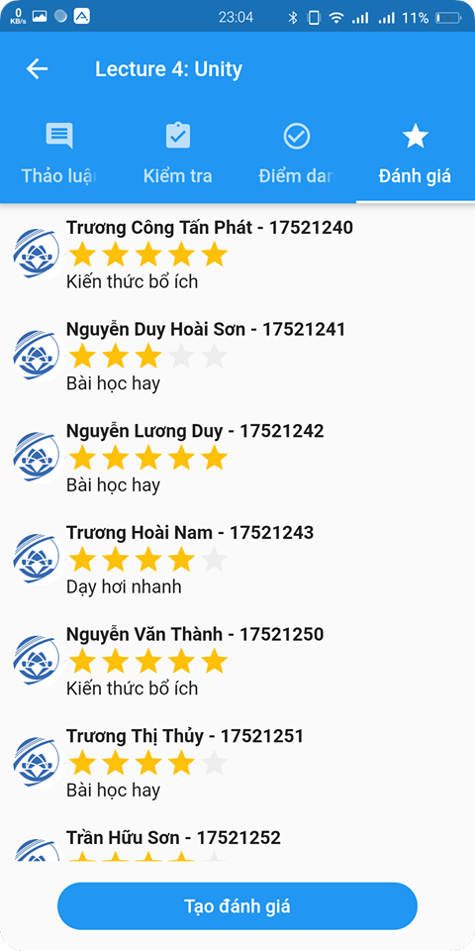

Màn hình “Đăng nhập”
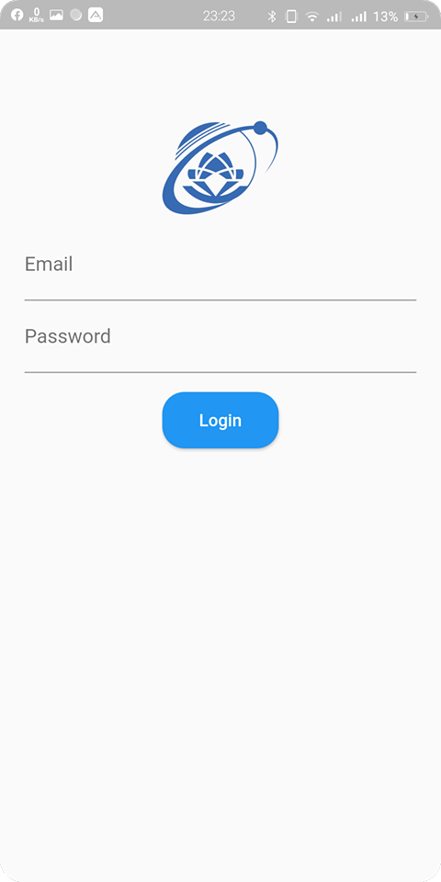

Màn hình “Đăng xuất”

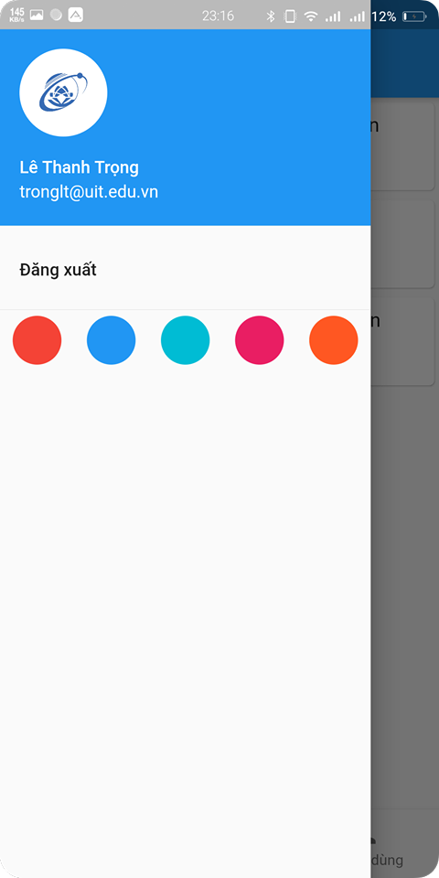

Kết luận

Môi trường phát triển và Môi trường triển khai

Môi trường phát triển ứng dụng:
- Hệ điều hành: Ubuntu 18.04 LTS/Windows 10.0.18363
- Hệ quản trị cơ sở dữ liệu: Firebase
- Công cụ dùng để phân tích, thiết kế: Visual Studio Code 1.41.1/Android Studio 3.5.2
- Công cụ đã dùng để xây dựng ứng dụng: Trello, Diagram.io
- Các thư viện đã sử dụng:
  - barcode_scan
  - cloud_firestore
  - file_picker
  - firebase_auth
  - firebase_core
  - firebase_messaging
  - webview_flutter

Môi trường triển khai ứng dụng:
- Hệ điều hành: Android/IOS
- Cài đặt: .apk

Kết quả đạt được
Trong đề tài này, nhóm đã phân tích và thiết kế ra những chức năng cơ bản của việc tương tác lớp học như điểm danh, thảo luận, đánh giá và kiểm tra. Nhiều chức năng đã hoàn chỉnh và có thể hoạt động tương tác tốt, một số chức năng còn hạn chế các lựa chọn cho người dùng. Ứng dụng đem lại cho người dụng một giao diện quen thuộc, dễ thao tác, rõ ràng trong từng bước thực hiện tương tác. Cơ sở dữ liệu của nhóm cũng rất linh loạt khi sử dụng bề tảng Firebase đén từ Google. Giúp cho ứng dụng truy xuất dữ liệu một cách nhanh chóng, tạo phản hồi nhanh nhất cho người dùng. Thông qua Firebase, nhóm cũng đã triển khai thành công việc bắn Thông báo nhằm cập nhật kịp thời các hoạt động trong buổi học tương tác. Ứng dụng được xây dựng trên mô hình MVVM quan thuộc của những ứng dụng di động hiện nay, vì sử dụng Flutter làm nền tảng nên nhóm có một chút thay đổi trong mô hình này, điểm thay đổi nhóm đã nói rõ ở trong phần Kiến trúc hệ thống của đồ án là phần BloC. Tổng kết lại, nhóm đã cho ra đời ứng dụng có những chức năng tương tác cơ bản, bên cạnh đó cũng đã phát triển những tính năng năng cao với những lựa chọn thú vị.

Hướng phát triển
Trong tương lai, nhóm sẽ cố gắng hoàn thiện và nâng cao những chức năng hiện tại đang có. Bên cạnh đó, cũng sẽ hoàn thiện lại giao diện người dùng, giúp tối ưu nhất có thể để phù hợp với mọi lớp đối tượng sử dụng ứng dụng.

